第二届“归绎杯”推理大赛第一题《烈火本能寺》
解答-夜贝卡的垃圾箱
一、假死前内室布置及人物方位
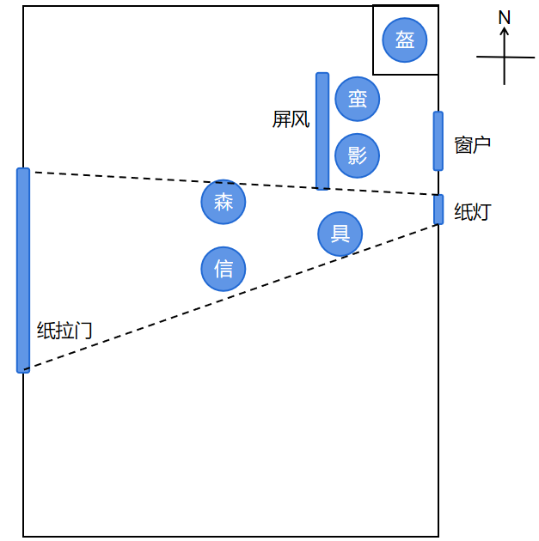
1.内室中有信长、森兰丸、影武者、南蛮人四人：
（1）信长“跪坐在对门口的房间中央”，森兰丸“站在信长大人的右手侧”；
（2）“屋内到处是喷溅出的血迹”斩首真实发生，被斩首者尸体的无头尸身要能以假乱真，猜测是“与本人在身材上几乎完全相同”的影武者；
（3）斩首发生后信长嘴唇未动但其声音传来，联想到“南蛮人能模仿出两种完全不同且都不属于自己的声音”且信长“身边也一直有南蛮人担任顾问”，可推知南蛮人在内室使用腹语术伪装；
（4）询问赛委，我们确认信长的礼服不足以塞下另一个人，而村上等人到来时信长跪坐、村上站着，即便礼服宽大也不可能身后藏人，因此影武者、南蛮人只能藏在漆黑屏风后面。
2.屏风后有一扇窗户：
（1）鹿盐“打开房门，正迎面看见森兰丸打开内室那扇半透明的拉门”，可推断他的房间正对内室，而他此时正背朝房间，“一阵凉风从我身后的窗户处袭来”说明窗户在与房门相对的墙壁上；
（2）“各个房间内部结构也并无差别”说明内室结构亦如是；
（3）询问赛委，我们确认“身后的窗户处”未必是正后方，再根据村上的视角中窗户并未提及，推测窗户被屏风挡住。
3.根据信长“跪坐在对门口的房间中央”确定纸拉门位置，根据“室内光源来自远端墙壁底下的一盏纸灯”及信长、森兰丸、具足影子投射在门上，确定纸灯位置（见上图）。

二、斩首前影武者替代信长站位
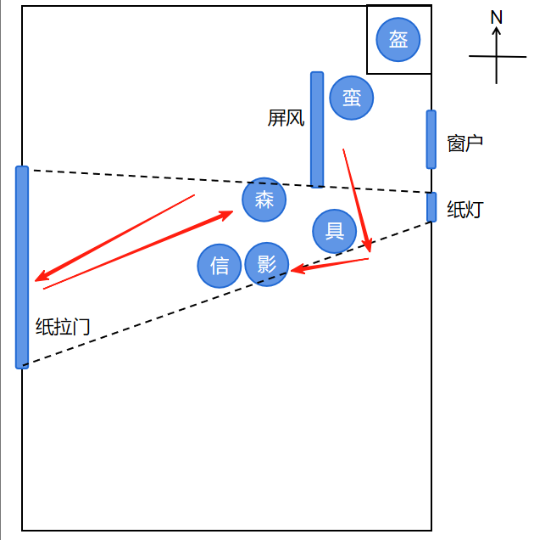
1.森兰丸走上前关上纸拉门后，来到比原位置靠后一个身位的地方，这样的变化光看纸拉门上的投影不易被察觉。另外，询问赛委，我们得知在关上纸拉门的过程中，无法默认众人的视线被挡住，因此其他操作应在此之后完成。
2.影武者身穿和信长相同款式的礼服及相同颜色的和服：
（1）信长将南蛮礼服送给鹿盐，可推知其身上的礼服也可能是南蛮物；
（2）内室中的南蛮物“每个样式都有一模一样的数件器物”，说明礼服也可能有相同的两件；
（3）村上见到信长时，和服被包裹在礼服内、看不见细节，影武者只需穿上颜色相同的和服即可以假乱真。
3.关上纸拉门后，影武者俯身绕过具足来到信长身后时。根据上图，在此过程中其身影会被具足及信长的影子挡住，看纸拉门上的投影无法察觉。
4.信长从宽大礼服的后摆中爬行穿过，来到影武者身后：
（1）信长和影武者“缓缓向左侧转身，以身体右侧面向我们”，是为了让影武者的后摆朝向信长，否则信长要从礼服下摆中穿过，会被影武者跪坐的双腿挡住；
（2）“信长大人的动作显得有些迟钝”，是为了给信长穿过留充足时间，并且小心操作避免露馅。

三、斩首时森兰丸用刀柄扯动细绳使头颅腾空飞到具足处
1.细绳一端绑在森兰丸的刀柄上，另一端绑在屏风后影武者的头发上：
（1）“武士刀的刀鞘从底部到顶端毫无间断地布满了麻叶花纹”，经搜索麻叶花纹如下，细绳即便露出一截也会融入刀鞘花纹，不易被察觉；
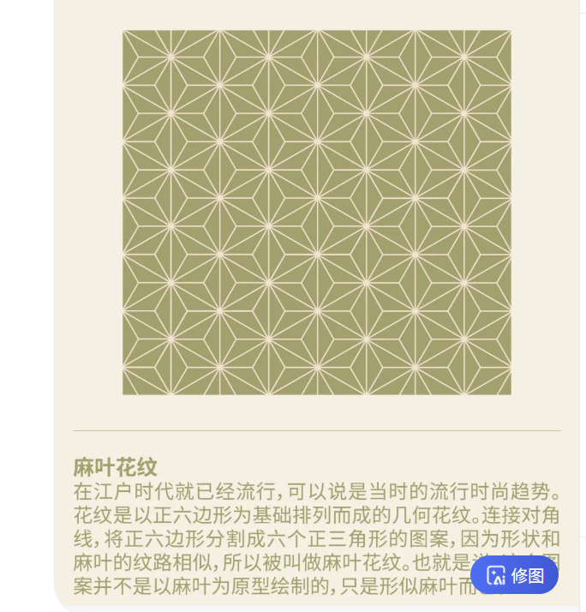
- 村上见到信长时，森兰丸“按着武士刀柄”，是为了用手挡着细绳，避免被发现；
- 细绳的来源可能有两种：（倾向于选A作为解答，B主打整活）
A.南蛮具足“没有戴头盔和扎紧脖颈处的护具”，细绳可能是原本用来扎脖颈处护具的绳子；
B.“信长大人发现几套礼服背上的花纹穿在身上后一个比一个难看”，说明内室中的礼服有各种花纹，其中可能也有麻叶花纹的，且已经推知可能存在数件相同款式的南蛮礼服，因此细绳可以是南蛮礼服背上的麻叶花纹拆下后相接而成。
2.影武者绕过具足来到信长身后的过程中，将细绳绕在具足的两手之间（如下图）。
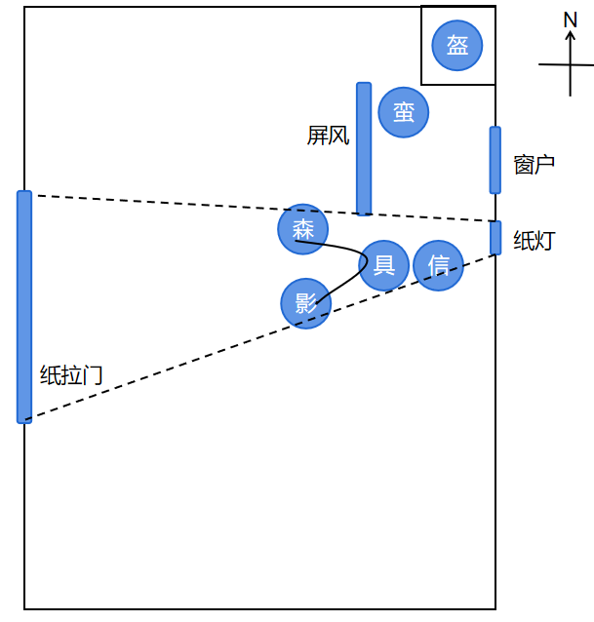
3.原本细绳长度较长，因此森兰丸上前关上纸拉门时不会被扯住；等影武者就位后，森兰丸往刀柄上缠绕细绳使其绷紧。
4.森兰丸砍下影武者头颅时将武士刀“从后向前划过”，扯动绷紧的细绳，细绳带动影武者头颅朝具足手上飞去，而后森兰丸将刀柄上的细绳弄断。
5.由上图，细绳绕过的位置恰巧会被影武者头颅的影子挡住，因此牵动头颅来到具足手上时，看纸拉门上的投影无法察觉细绳的存在。

四、斩首后信长露头与南蛮人腹语
1.信长从宽大礼服的后摆中穿过后，爬到具足边上，此时其身影会被影武者挡住，看纸拉门上的投影无法察觉。
2.看见头颅腾空飞起后，“眼前的视线已经完全被正冷笑着拉开房门的森兰丸的身影占据”，说明信长可以趁此机会完成一系列操作。
3.信长将影武者的头颅从具足手上取下、藏到具足身后，再让自己的头出现在具足手上，有以下两种方式：（更倾向于第2种）
（1）具足“以坐姿摆放在箱子上”，信长藏身箱子里，如果箱子上事先打洞则将头从中伸出，否则将箱子略微打开伸出头（假设箱子上的板通过前后移动的方式开合），将脖子藏在具足的双腿及双手之间，伪装自己的头被砍断放在具足手上。这种方式的问题在于，原本“双膝并拢”的具足腿略微打开容易被看出，且脖子可能被发现。
（2）森兰丸事先用“削铁如泥”的武士刀在具足腹部位置切出一个前后贯穿、人头大小的洞，并且先不把切掉的部分移走，从门口看不会发现腹部盔甲分离。信长爬到具足后面，将头伸进具足腹部的洞，伸到具足手上，昂起头面向前方，伪装自己的头被砍断放在具足手上。这种方式无需移动具足姿势、隐藏脖子，且腹部的洞和信长头以外的部分从门口的视角看不见。
4.南蛮人躲在屏风后面，用腹语伪装信长说话：
（1）“苍白的嘴唇似乎根本就没有张开”，说明不是信长自己说话；
（2）南蛮人“能模仿出两种完全不同且都不属于自己的声音”，并且“嘴部全程几乎没有什么动作”，说明是腹语术；
（3）《敦盛》的片段信长曾在晚宴上咏唱，“背叛之人……吾化为厉鬼，也必会向尔等索命！”之类的话信长可能在“内室中传来斥责之声”时说过，南蛮人有机会听见并模仿。
5.森兰丸放火并怒吼着扑向门外，防止门外的人走进内室检查，掩护信长的伪装，让其不被发现并有机会逃离。

五、信长逃离本能寺
1.信长在森兰丸放火和战斗的掩护下，从屏风后的窗户逃出内室。
2.信长伪装成伤者逃出本能寺：
（1）“信长大人已死的消息，加上恐怖的诅咒传言，使明智军的封锁开始变得松散”，暗示信长有机会逃出不被发现；
（2）“有一些心善的民众则在向外搬运抢救本能寺中的伤者”，而信长可以以腿伤为名装成伤者被民众搬出去，也可以像鹿盐那样“趁乱跟随着向外的人群，一步一步艰难地走出”。

六、其他补充
1.穿礼服跪坐面对村上等人是信长为了逃离刻意为之：
（1）信长平日里就连对公卿贵族都不会过多恭敬，村上进门时他却套着礼服外套跪坐内室中央；
（2）信长自称腿受伤，既然如此他不应跪坐而应直接坐下，否则容易加重伤势。
2.信长和森兰丸有亲密关系：
（1）森兰丸听见鹿盐说“很想知道这几套礼服……让信长大人气到连他都不敢待在里面”后诧异并质问鹿盐何以得知，说明信长和森兰丸有特殊关系；
（2）信长无法预知本能寺之变，而半夜出事时鹿盐“打开房门，正迎面看见森兰丸打开内室那扇半透明的拉门”，说明信长和森兰丸睡在一起。
3.询问赛委后否掉的推理——信长的宽大礼服里装着人：（不算在解答中，单纯图一乐，下同）
（1）森兰丸听见鹿盐说“很想知道这几套礼服……让信长大人气到连他都不敢待在里面”后诧异并质问鹿盐何以得知，后者口中的“里面”本意是房间里，森兰丸误解为礼服里，说明信长有时会让亲信藏在礼服里保护自己。
（2）跪坐是因为礼服外套藏人不易发现，动作迟钝是为了防止行动时礼服里的人露出马脚。
4.弃用的推理——茶壶装血放头盔里伪装成头颅：
（1）日海收到一套南蛮茶具，内室中的南蛮物“每个样式都有一模一样的数件器物”，说明可能还有一套一样的茶具；
（2）“左侧的远处角落铺设了一张榻榻米，上面放着一副头盔”，具足的头盔投影到纸拉门上形状近似于头，只是砍头盔不会流血；
（3）如果森兰丸关上纸拉门的过程中，也挡住了众人的视线，则信长可以趁此机会把事先装血（猪血亦可）的茶壶放头盔里伪装成头颅，细绳连在头盔上，这样一来影武者可以不用死。
5.弃用的推理——木偶投影伪装成人影：
（1）“南蛮人给大家表演了一个木偶戏”，说明木偶也算作南蛮物的一种，信长内室里可能会有；
（2）如果森兰丸关上纸拉门的过程中，也挡住了众人的视线，则信长可以趁此机会把木偶挪到离纸灯更近的位置，南蛮人操作木偶，让门外的人看纸拉门上的投影以为信长被斩首。

